Муниципальное бюджетное дошкольное образовательное учреждение
детский сад № 10 "Белочка"

Конспект занятий с детьми старшей группы
по профилактике жестокого обращения с детьми
«Сказки учат многому…»

Подготовили:
воспитатель Шмырева Е.А.
учитель-логопед Машина Т.Н.
педагог-психолог Соколова Л.И.

Кулебаки - 2021 г.

Задачи:
1. Обобщить знание правил безопасного поведения детей при общении с незнакомыми людьми.
2. Развивать связную диалогическую речь, логическое мышление, внимание, осмотрительность в общении с незнакомыми людьми.
3. Воспитывать самостоятельность, осторожность.

Материал: иллюстрации к сказкам «Красная Шапочка»,«Кот, Лиса и Петух», «Колобок», сюжетные картинки-подсказки «Будь осторожен с незнакомыми людьми!», мяч.

Предварительная работа: чтение русской народной сказки «Кот, Лиса и Петух», «Колобок», авторской сказки Шарля Перро «Красная Шапочка». Просмотр мультфильма. Обыгрывание сказки с игрушками, используя настольный театр. Составление рассказов по сюжетным картинкам. Придумывание окончаний сказок. Беседы с детьми о правилах поведения с незнакомыми людьми. Дидактические игры «Хорошо-плохо».

Ход занятия
Дети проходят к стульям, садятся полукругом.
- Ребята, тема нашего занятия «Сказки учат многому…» Еще в народе говорят: «Сказка ложь да в ней намек – добрым молодцам урок». Действительно ли так?! (ответы детей)
-Давайте, вместе обсудим содержание прочитанных ранее нами сказок.
Педагог показывает иллюстрации к сказке «Красная Шапочка» и предлагает угадать сказку, к 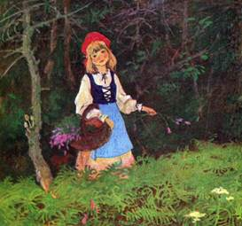

которой она нарисована. Далее следует обсуждение.

Вопросы:
-Куда мама отправила Красную Шапочку? ( К бабушке, в другую деревню)
-Зная доверчивость и общительность дочери, какой наказ дала мать дочери? (Идти прямо по тропинке, никуда не сворачивая)
- Последовала ли Красная Шапочка родительскому наставлению? ( Девочка им не следует - напротив, она действует согласно советам волка: остановиться, «оглянуться вокруг» и послушать, «как сладко поют птицы».)
- К чему привело непослушание девочки? (Волк съел бабушку и Красную Шапочку)

Педагог показывает иллюстрации к сказке «Кот, Лиса и Петух»; предлагает угадать сказку, к которой она нарисована и обсудить поведение героев сказки.

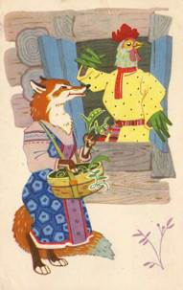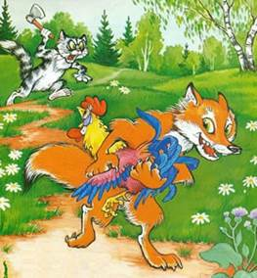
Педагог:
- Какой в сказке Петушок? ( Непослушный, доверчивый)
- Какая в сказке Лиса? (Обманщица, хитрая, злая)
- Что помогло Лисе заманить Петушка в свои лапы? (Ее хитрость, ласковый голос, подманивала угощением - горошком)

Физминутка , интонационное упражнение:
- Давайте мы вспомним слова хитрой Лисы и покажем ее движения.
Петушок, петушок, (хитрая улыбка, наклоны головы , вправо - влево)
Золотой гребешок, (имитация поглаживания гребешка)
Выгляни в окошко – (подняться на носочки, развести руки в стороны)
Дам тебе горошку. (имитация движения)

Педагог: - Как бы следовало поступить Петушку в ситуации, когда Лиса заговорила с ним? (уверенно говорить «Нет», не реагировать на подкупы Лисы)
- Правильно ли сделал Петушок, что громко кричал и звал на помощь своего друга? (Да)

Педагог показывает иллюстрации к сказке «Колобок»; предлагает угадать сказку, к которой она нарисована и обсудить поведение героев сказки.

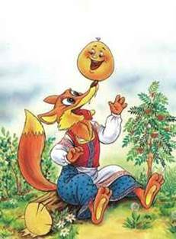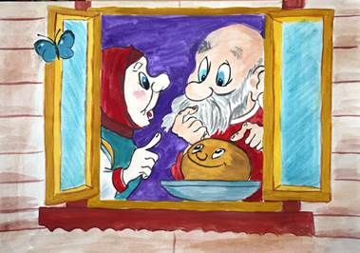

Педагог:
- Как называется сказка? (Это русская народная сказка "Колобок”.)
- С кем встретился Колобок? (Колобок встретился с зайцем, волком, медведем, с Лисой)
- Они были знакомы Колобку? (Они были не знакомы.)
- Что сделала лиса, когда встретила Колобка? (Она притворилась ласковой, приветливой, глухой. Она обманывала Колобка. Сказала, что любит его, а на самом деле, хотела его съесть.)
- Какую ошибку совершил Колобок с точки зрения личной безопасности? ( Ушел один из дома, поверил Лисе, вступил с ней в разговор)
- Какой был Колобок? (Колобок был весёлый, доверчивый, беззаботный, бесхитростный, глупый.)

- Вспомните, еще в каких сказках доверчивые герои попадали в беду и их обманывали хитрые и коварные злодеи.( «Волк, коза и семеро козлят», «Буратино»…).
- Ребята чему же учат нас эти сказки? Каким же надо быть в общении с незнакомыми людьми? (С незнакомыми надо быть осторожным, внимательным, наблюдательным, находчивым, решительным.)
- Дети, мы живём в огромном мире. Нас окружают разные люди. Одни взрослые добрые, честные; любят и заботятся о детях. Но есть и другие: хитрые, жестокие. Они могут притвориться ласковыми, приветливыми, любящими - пытаясь похитить детей.

Игра «Безопасно — Опасно» (игра с мячом)
- Чтобы вам было легко разбираться в сложившихся жизненных ситуациях, поиграем в игру «Безопасно - Опасно»
Дети становятся в круг психолог говорит ситуации кидает мяч, ребенок ловит мяч и отвечает безопасная это ситуация или опасная. Если опасная, то воспитатель у детей вырабатывает умение отвечать отказом на обращения незнакомых людей.

Ответы детей:
«Извините, я вас не знаю и никуда с вами не пойду»
«Мне нельзя уходить со двора»
«Обратитесь, пожалуйста к кому– нибудь из взрослых»
«Нет. Извините, я не могу вам помочь»
Ситуации:
«Кто-то чужой зовет покататься на машине?»
«Дети со двора зовут тебя погулять в парк?»
«Дедушка просит тебя прочесть объявление?»
«Ты играешь во дворе, а какой –то мужчина просит тебя помочь ему проводить его до аптеки?»
«Соседка по этажу просит тебя донести одну из ее сумок с продуктами до этажа?»
«Ты идешь по тротуару, а кто-то, сидя в машине, предлагает тебе прокатиться?»
«Мальчик со двора , просит тебя достать его мячик, который застрял в кустах?»
«Взрослый человек предлагает тебе деньги или еще что-нибудь, чего тебе очень хочется?» и т.п..

Педагог:
-Ребята, как вы думаете, много ли таких взрослых, которые могут чем-либо навредить детям? Кто хочет высказаться? Почему ты так думаешь?
-Чтобы не было беды, давайте сами попробуем сформулировать правила поведения на улице с незнакомцами.
Педагог выставляет сюжетные картинки-подсказки и предлагает детям самим сформулировать правила.
Дети:
1. Нельзя ходить в безлюдном месте.
2. Нельзя гулять до темноты.
3. Нельзя брать угощение, игрушки у незнакомых людей. ( Воспитатель: «Даже если родители никогда не покупали тебе таких вкусных вещей, вспомни сказки: «Белоснежка и семь гномов», «Сказка о мертвой царевне и семи богатырях»).
4. Нельзя уходить с посторонними, незнакомыми.
5. Никогда не садиться в чужую машину, чтобы покататься.
6. Если взрослые пытаются увести вас силой, надо сопротивляться, кричать.(Воспитатель: « Но как? Окружающие ведь могут подумать, что кричит капризный ребенок. Кричать надо: «На помощь! Помогите! Я этого человека не знаю!». Это не проявление трусости, а разумное поведение».)

Педагог:
Запомните, дети, правила эти.
И с вами не случится никакой беды.
В мире много сказок грустных и смешных
И прожить на свете нам нельзя без них.
Пусть герои сказок дарят нам тепло.
Пусть добро навеки побеждает зло!

